Acceder al sistema Gemma con usuario y perfil activo para la funcionalidad modulo Administracion - Paridades, hacer clic en el boton, Exportar Excel

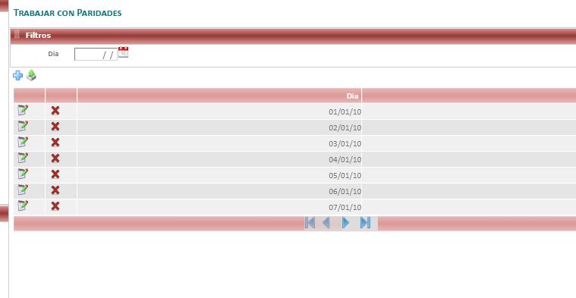

Resultado esperado

Exportar el documento Excel de forma exitosa

